Министерство науки и высшего образования РФ

Севастопольский государственный университет

Кафедра информатики и управления в технических системах

ОТЧЕТ

по лабораторной работе №2

Разработка и исследование функций обработки арифметических выражений на Лиспе

по дисциплине «Логическое программирование»

Выполнил:

Студент группы ИВТ/б 22-о

Черняев Н.Г.

Проверил:

Ткаченко К.С.

г. Севастополь 2019

**Цель работы:**

Изучение правил создания и вызова пользовательских функций на Лиспе.

**Вариант №23,7,17,24**

Вычислить заданную зависимость y на основе функции f.

Функция f(x) должна быть определена с помощью defun.

Код программы будет сохранен в файле 2.lisp, после запущен при помощи функции load.

Задание для варианта №23:

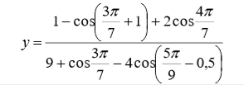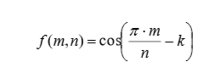

Вычислим y на калькуляторе:

y=0,15800348

Задание для варианта №7:

 

Вычислим y на калькуляторе для x=1:

y=-1,7183099

Задание для варианта №17:

 

Вычислим y на калькуляторе для x=1:

y=-26

Задание для варианта №24:

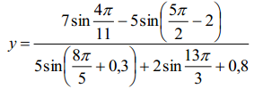 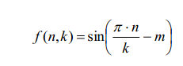

Вычислим y на калькуляторе:

y= −5,43555458943

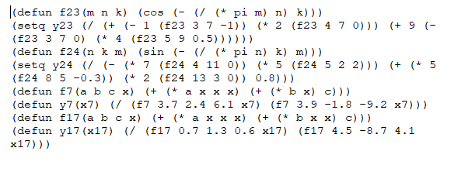

рис. 1 – содержимое файла 2.lisp

**Результат выполения программы:**

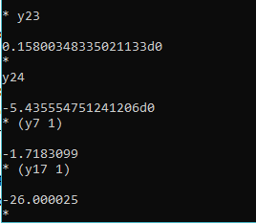

рис. 2 – результат работы программы

**Вывод:**

В данной лабораторной работе были изучены правила создания и вызова пользовательских функций на Лиспе. Программа запускалась с помощью функции load, файл с текстом программы был заранее сохранен с разрешение .lisp. Результаты работы программы и прдеварительные вычисления на калькуляторе полностью совпали.